新北市立溪崑國民中學106學年度第一學期第三次定期評量 社會科 試題卷
七年級 班 座號 姓名
【地理】
＊右圖為臺灣河川分布圖，請回答1~3題。
1、上地理課時，以下哪位同學的報告分享是正確的?
(Ａ)家貞:全台水位最穩定的河川是丁河川。(Ｂ)與真:長度最長的是丙河川。
(Ｃ)香瑜: 流域面積最大的是戊河川。 (Ｄ)貴美:河口有黑面琵鷺造訪的是甲河川。
2、圖中『丁』河川流域內，哪一點所取得的水源樣本，殘留的汙染物最多？
(Ａ) A (Ｂ) B (Ｃ) C (Ｄ) D。
3、「□□河因中、上游河床陡峻、落差大，具備優越的水力發電條件，是台灣最充分利用水力資源以發電的河流。該河川流域有一系列水力電廠，分別為德基、青山、谷關、天輪及馬鞍等五個分廠，每年可發電約25 億度，是最具環保的電力來源之一」。
上述□□河是指圖中的哪一條河川？ (A)甲 (B)乙 (C)丙 (D)丁。
4、有關臺灣河川特色的敘述，何者正確？
(A)情瑀:阿里山山脈為南北向河川的主要分水嶺。
(B)家瑩: 中央山脈縱貫臺灣本島，使臺灣河川多呈東西流向。蘭陽溪向東流，注入太平洋。
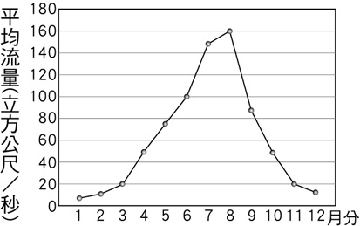
(C)慈育:河川坡度小，水流平緩
(D)乃文:淡水河洪枯流量變化大，是典型荒溪型河川。
5、右圖為臺灣某一河流流量變化圖，顯示流量變化很大。7～9月為流量高峰期。此時段流量高峰，與下列哪項因素關係最密切？
(A)梅雨季 (B)地形雨 (C)颱風季 (D)東北季風。
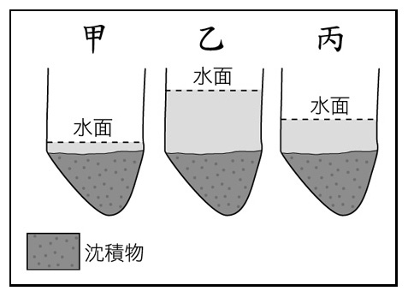
6、八田與一在日治時期興建烏山頭水庫，提供嘉南平原灌溉用水，每逢冬末春初會出現右圖甲水面現象，其主因為何?
(A)智與:地勢低平。(B)見霖:東北季風背風坡。
(C)學理:暖流經過。(D)威廷:距海遙遠。
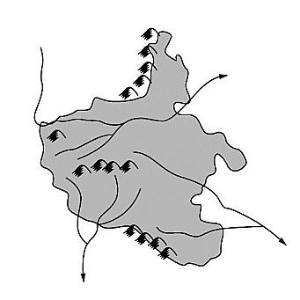
7、 左圖為某地區的河川分布圖。
請問：該地區共有幾個水系？
(A)1 (B)2 (C)3 (D)4。
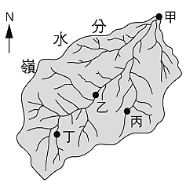
8、右圖為流域示意圖，以下何者敘述錯誤?
(A)益宏:甲處的水量、汙染物最多。
(B)正和:乙水庫的集水區面積大於丁水庫。
(C)志揚:丙處最接近出海口。
(D)一平:丁處的水位落差大，適合興建水力發電廠。
9、右圖為水循環示意圖，下列敘述何者正確?
(A)陳凱: A處水氣上升，這種作用表示凝結現象。
(B)柏安: D處可用蒸散地理名詞來表示。
(C)浩中: 水的三態變化中(固態、液態、氣態)，AB兩項皆為由液態轉氣態的過程。
(D)宏明: BF皆為逕流。
10、右圖為台灣天然植物垂直分布圖，此分佈型態，與臺灣何種環境特色最相關？
(Ａ)印古: 多雨的季風氣候。 (Ｂ)勁豪: 位於板塊接觸帶且為低緯度地區。
(Ｃ) 柏言:冰河時期與歐亞大陸相連。 (Ｄ)宏明: 四面環海海岸線長。
11、承上題，下列何者特色敘述正確?
(Ａ)斯郁:緯度越高，植物越茂密。 (Ｂ)雅婷:氣溫越高，植物種類越多。
(Ｃ)星卉:降水量越多，植物種類越多。 (Ｄ)永沛:海拔高度越高，植物越茂密。
12、有關台灣的環境問題，下列報告者，何者錯誤?
(Ａ) 明怡:超抽地下水造成，西南沿海地層下陷，國土流失。 (Ｂ)佩琪:近年來山坡地濫墾濫伐，造成水土流失嚴重。
(Ｃ)新蓉:南部河川汙染最嚴重。 (Ｄ)浩瑀:海域環境惡化，金門國家公園出現珊瑚白化現象。
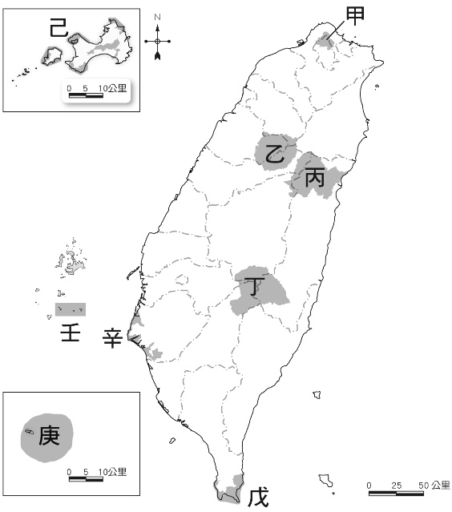
13、造成台灣水資源不足的主要原因為何?
甲.人口密度高、乙.降水時間空間不均、丙.河短流急、丁.雨量稀少。
(Ａ)甲乙丙 (Ｂ)甲乙丙丁 (Ｃ)丙甲丁 (Ｄ)甲乙丁。
14、右圖為臺灣地區九座國家公園位置圖。請問：更佑到某個國家公園旅行，行程中參觀了莒光樓、風獅爺、閩南式建築等景點。請問：他最有可能是前往哪個國家公園？
(A)甲 (B)丙 (C)己 (D)庚。
15、承上題，下列何者錯誤?
(Ａ) 台灣最新成立的南方四島國家公園，可以欣賞壯麗的柱狀玄武岩，位於圖中壬處。
(Ｂ) 櫻花鉤吻鮭為冰河時期留下的物種，故有活化石之稱，現在只分布於七家灣溪上游。櫻花鉤吻鮭位於乙國家公園。
(Ｃ)想在寒假享受泡湯之樂，看看硫磺噴氣口，得去甲國家公園。
(Ｄ)八通關古道是先民開發東部的艱辛歷程，它位於丙國家公園。
16、下列何者是維護生態環境，確保資源永續利用的長久之計?
甲.明訂相關汙染防治法，並確實執行。 乙.做好水土保持。
丙. 設立國家公園、自然保護區、野生動物保護區等等，推動保育工作。丁.每個人從生活簡單做起，勿浪費資源。
(Ａ)甲乙丙 (Ｂ) 乙丙丁(Ｃ)丙丁甲 (Ｄ)甲乙丙丁。
17、2017年12月25日新聞報導，環保署表示，大陸冷氣團隨著 季風南下，挾帶境外汙染物，前一晚開始影響台灣北部，尤其是細懸浮微粒(PM2.5)偏高，民眾外出要多加留意，多戴口罩少外出…，報導中的 是下列何者?
(Ａ) 西北(Ｂ)東北 (Ｃ)東南 (Ｄ)西南。
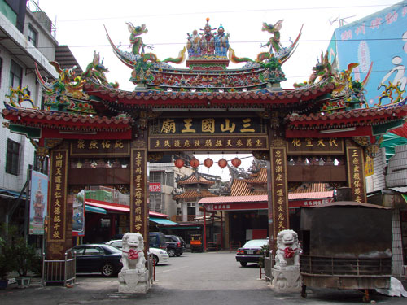
【歷史】
18、大雄利用寒假與家人一起到南部旅遊，行程中看到如右圖的一座廟宇。在詢問廟前耆老後得知這座廟最早興建於清代，歷史悠久，是當地居民的信仰中心。由此可知，大雄所拜訪的這座村子有何特色？
(A)閩粵械鬥頻繁，建此廟宇祭祀無主孤魂
(B)該村莊原為客家人聚居之處
(C)居民多為同姓但無血緣關係 的閩粵移民
(D)該村莊原為貿易商港，今已因河港淤積而沒落。
19、歷史老師課堂上引用連橫所著的《臺灣通史》資料，其中提到：「夫臺灣之變，非民自變 ，蓋有激之而變也……林爽文之變，實激之使起 。則此後戴潮春之變，又孰非激之使起哉？」請問：文中所強調的臺灣民變頻仍的原因是下列何者？
(A)外力慫恿，族群內訌 (B)吏治不佳，官逼民反 (C)倭寇侵擾，治安不良 (D)天災頻仍，民生困苦。
20、大雄在圖書館查閱台灣民變資料時讀到以下一段敘述：「現今的嘉義縣舊名諸羅，在一場清代規模最大的民變中，諸羅縣民曾奮勇抵抗，事變平定後，皇帝為嘉勉其義行，遂將諸羅改為嘉義。」請問： 文中這「一場清代規模最大的民變」指的是下列哪一事件？ (A)郭懷一 (B)朱一貴 (C)林爽文 (D)戴潮春。
21、在我們學區中有一座樹林地區最著名的廟宇，其供奉的主神是俗稱「大道公」或「吳真人」的醫神，也是福建泉州同安人的守護神。請問：這座廟宇的名稱應該是下列何者？ (A)三山國王廟 (B)義民廟 (C)濟安宮 (D)行修宮。
22、歷史課堂上老師以閩南語說道：「唐山過臺灣，心肝結歸丸。」以及「六死三留一回頭」來說明早年移民渡海來臺的艱辛。請問：當時漢人為祈求渡海平安，特別信奉哪一神明？
(A)關聖帝君 (B)媽祖 (C)開漳聖王 (D)保生大帝。
23、下列哪些因素是臺灣逐漸由移墾社會走向文治社會的主因？(甲)人們經濟生活獲得改善 (乙)移民因拓墾成效不彰，轉而以科舉求取功名(丙)移民多是閩粵書香門第 (丁)全台文教機構的增設
(A)甲乙 (B)乙丙 (C)丙丁 (D)甲丁。
24、承上題，台灣由移墾社會走向文治社會後，科舉逐漸受到重視。請問：於道光 3 年出現的新竹「開臺進士」(第一位臺灣進士)是下列哪一位？
(A)鄭用錫 (B)沈光文 (C)陳永華 (D)劉銘傳。
25、臺灣在清領時期，逐漸由移墾社會轉型為本土社會。請問，下列何者最能顯現這樣的改變？
(A)由祖籍別械鬥轉為不同姓氏間的械鬥 (B)由對中國大陸貿易轉為對歐美貿易
(C)由祭祀唐山祖轉為祭祀開臺祖 (D)由農業耕作轉為商業經營。
※請根據以下敘述回答26～28題：
19 世紀中葉，英、法兩國聯合對中國發動戰爭，史稱「英法聯軍」。結果清廷戰敗，被迫簽訂條約，開放台灣四個通商口岸。然而台灣開港卻有助於臺灣經濟發展，也開啟了台灣國際貿易的新頁。下圖是清領時期的臺灣，請問：
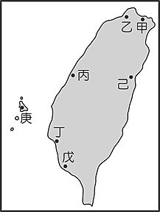
26、19世紀中葉，清廷被迫在臺灣開放通商的港口中，除了「戊港」外，尚有下列哪三個？
(A)甲、乙、丙 (B)乙、丙、丁 (C)甲、乙、己 (D)甲、乙、丁。
27、有關臺灣開港後，進出口商品往來情形的敘述，下列敘述何者正確？
(A)進口商品以軍用物資為大宗，主要來自英國
(B)樟腦主要產於台灣中、南部，多由安平、打狗出口至歐美各國
(C)出口商品以蔗糖為主，是最大宗的輸出品
(D)茶的主產地在臺灣北部，由淡水出口，銷往美國、東南亞等地。。
28、開港通商後，哪一種物品主要由乙港口出口，產量曾達到世界第一？
(A)樟腦 (B)茶 (C)稻米 (D)蔗糖。
29、清同治13年（1874年），日本藉口出兵臺灣。後來中日雙方在北京議和，清廷必須付賠償費且承認日本的出兵行為是「保民義舉」。請問，清廷這樣的舉措在外交方面犯了以下哪個嚴重的錯誤？
(A)讓臺灣原住民對清廷政府感到失望 (B)引發其他藩屬國相繼背離中國
(C)巨額賠款造成台灣建設經費短缺 (D)間接承認琉球為日本領土。
30、劉銘傳擔任台灣巡撫任內曾經大力推行新政，決心以臺灣一省之建設，作為全中國的模範。請問：下列哪些是劉銘傳在位時，當時的台灣居民最有可能的體驗？
(甲)搭乘輪船航行至東南亞 (乙)從台南寄信給在台北的家人 (丙)到西學堂學習知識以參加科舉考試
(丁)從淡水打電報至福建福州 (戊)自基隆搭乘火車到新竹遊玩
(A)甲乙丙丁 (B)甲乙丁戊 (C)乙丁戊 (D)甲乙丁。
31、台灣開港通商後，西方天主教與基督教傳教士積極來到台灣進行傳教活動。有關這些傳教士在台傳教的情形，下列敘述何者正確？
(A)「新樓醫院」的前身是馬偕在臺南所建立的臺灣第一間西醫醫館
(B)馬偕在台灣北部免費替人拔牙，並且創建牛津學堂
(C)馬雅各於淡水設立女學堂，這是台灣女子接受學校教育的開始
(D)牛津學堂與淡水女學堂都是由天主教長老教會所設立的學校。
32、台灣開港通商後，由於下列哪兩項商品的盛產與外銷，使得台灣的經濟、政治重心逐漸由南向北轉移？
(A)稻米、蔗糖 (B)茶、鹿皮 (C)樟腦、茶 (D)稻米、樟腦。
33、清領前期，清廷實施渡臺禁令，只准單身男子來臺，直到何人治臺後，才廢除此一禁令？
(A)沈葆楨 (B)邵友濂 (C)丁日昌 (D)劉銘傳。
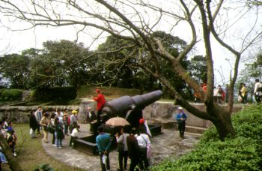
34、歷史老師利用假日特別前往基隆著名古蹟「二沙灣礮台」攝影，同時緬懷先人的貢獻（如右圖）。因為這一古蹟與臺灣建省的戰爭息息相關。請問：歷史老師指的是下列哪一場戰爭？
(A)鴉片戰爭 (B)英法聯軍 (C)中法戰爭 (D)甲午戰爭。

【公民】
35、對國中生來說，老師是學校生活中的重要角色之ㄧ，下列關於師生關係的敘述，何者錯誤？
（A）老師除了傳授知識外，也是生活諮詢者 （B）學生在校的行為偏差，都應由老師負起責任
（C）現代的師生關係奠基在平等的基礎上 （D）師生間應相互尊重、理性溝通。
36、大明在網路社群上被提名票選「班上最豬腦的人」，同學們紛紛留下取笑或騷擾的留言，甚至用移花接木的不實剪接照片大作文章，造成大明極大的精神壓力，名譽與生活深受影響。對於大明的遭遇，下列敘述何者錯誤？
（A）這是一種網路霸凌 （B）大明應向師長求助
（C）大明可打教育部反霸凌專線求救 （D）網路是虛擬世界，無法追究留言者的法律責任。
37、趙先生退休後，平日上午到老人長青學苑上攝影課程，假日則在才藝班學習鋼琴；女兒白天在外商公司上班，晚上到社區大學進修西班牙文。假日時，全家常去各地博物館看展覽。請問：以上有關趙家的敘述，最足以表現下列哪一概念？
（A）社區意識（B）多元文化（C）終身學習（D）社區參與。
38、公民課學過學生自治的概念後，小萱想要在校內推動成立「學生自治會」社團，請問正確的實施步驟是下列何者？
（A）成立社團→舉辦社團活動→訂定社團自治章程 （B）訂定社團自治章程→舉辦社團活動→成立社團
（C）舉辦社團活動→成立社團→訂定社團自治章程 （D）成立社團→訂定社團自治章程→舉辦社團活動。
39、冬至晚上，阿龍吃湯圓時看到以下報導：「位於台南縣七股鄉的篤加社區，全聚落皆為邱姓，以冬至祭祖聞名全省，是目前台灣保存最大、最完整的單姓聚落，聚族而居已有兩百多年。」根據上述報導可知，當地居民是基於何種關係而聚居？
（A）地緣關係（B）血緣關係（C）利益關係（D）政治關係。
40、根據法律規定，公寓大廈必須成立管理委員會，以下有關管理委員會的敘述，正確者有哪些？
（甲）因為是依法必須強制成立的組織，因此不算社區組織（乙）成立的法源依據是《社區發展工作綱要》
（丙）運作成功與否，關鍵在居民的主動參與（丁）住戶共同訂定的社區規約屬自治規範，對住戶具有約束力
（A）甲乙（B）乙丙（C）丙丁（D）甲丙。
◎小丸子班上開班會討論校慶園遊會相關事宜。由小丸子擔任主席、花輪擔任司儀、長山擔任紀錄。在討論園遊會攤位時，班上同學分別提出「鬼屋」、「綿綿冰」、「炒泡麵」」三種動議，經充分討論後，小丸子宣布進行表決。
41、正要進行表決時，因突然停電而使會場陷入一片混亂，請問：此時與會者應該向小丸子提出下列何種會議程序，請求主席維持會場秩序？
（A）權宜問題（B）秩序問題（C）臨時動議（D）偶發問題。
42、表決的結果如下表，請問：小丸子應該宣布校慶園遊會攤位採取下列哪一項方式？
（A）鬼屋（B）綿綿冰（C）炒泡麵（D）表決無效，重新再討論。
 | 鬼屋 | 綿綿冰 | 炒泡麵
贊成票數 | 12票 | 17票 | 13票
反對票數 | 20票 | 17票 | 10票
43、接著選舉攤位主辦人，開票結果丸尾和美環票數相同，此時，小丸子應如何處理？
（A）抽籤決定（B）重新投票（C）主席加入投票（D）由導師決定當選人。
44、（甲）主席決定會議程序，導師提示會議規則（乙）主席原則上不參與投票，導師絕對不參與投票（丙）主席以中立的態度來主持會議，導師指導糾正會議中的錯誤（丁）主席不參與討論，導師可參與討論。請問：依照學生自治的原則，以上有關主席與導師角色的敘述，何者正確？
（A）甲乙（B）乙丙（C）乙丁（D）甲丙。

土溝村「水水的夢」
台南縣後壁鄕土溝村的居民，透過自我覺醒擺脫臭水溝惡夢，藉由舉辦公民論壇、環境體驗營，造成社區議題，召喚過往土溝水清魚游記憶，來啟動社區夢想，擬定圓夢計畫。經過多次的淨溝行動及環境藝術運動，居民不假他人之手，齊力改造土溝臭水溝，成為現今水水（美麗）的家鄉。
45、台南縣後壁鄕土溝村成功改變的例子，最能顯示下列哪一種概念？
（A）社區營造（B）社區發展（C）社區參與（D）社區文化。
46、土溝村能夠成功改造，下列何者應該是最主要的因素？
（A）充裕的社區經費（B）社區中人才濟濟
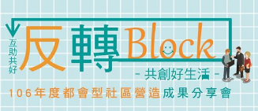
（C）完善的社區管理（D）居民自動自發參與的社區意識。
◎日前，國中七年級的小蓁和同班同學參加了右圖的活動。會中共有12個單位透過「協力」、「改造」、「活化」三個主要核心價值，藉由各種手段不斷地試探摸索，一方面改善可見的社區外部環境，同時也反轉了人際隔閡，引動社區，激活彼此的生命力。
47、小蓁是在推動社區總體營造的政府機關網頁得知此活動，請問：小蓁造訪的是哪一個部門的網站？
（A）文化部（B）內政部（C）經濟部（D）衛生福利部。
48、活動中進行了有獎徵答活動，其中一題問到都市社區的特色，選項如下：
（甲）居民流動較高（乙）容易有疏離感（丙）社區內較能自給自足（丁）人口組成同質性較高（戊）通常有共同聚集的宗教祭祀場所。請問正確者有幾項？
（A）1項（B）2項（C）3 項（D）4項。
49、Block一詞原意指街區或大廈，不同Block之間以街道及水泥牆區隔。都會的居民之間的阻礙，不只是有形的街道，還有人與人之間的陌生隔閡。為了做到反轉Block，都市社區從事社區營造應藉由下列哪一種方式來建立新的地緣關係？（A）加強地區產業發展（B）更新社區公共設施（C）凝聚居民共同意識（D）由政府出錢、居民出力。
50、活動結束後，小蓁深覺獲益良多，請問；小蓁此次的學習屬於何種型態的教育？
（A）實驗教育（B）學校教育（C）家庭教育（D）社會教育。

【試題結束】

106-1-3 七年級 社會科－解答
01-10 BDBBC BCCDB
11-20 BDACD DBBBC
21-30 CBDAC DDADD
31-40 BCACB DCDBC
41-50 ACABA DABCD

